111學年度國立新竹科學園區實驗高級中等學校國小部三年級
寒假作業說明單
三年 班 號 姓名：_________________
親愛的小朋友們：
令人期待的寒假終於到了，老師們很希望你能善用時間，度過一個既充實又愉快的假期！寒假可以規劃自己的運動、做家事以及各項學習的計畫表，將自己的學習成果記錄下來，將寒假中精采的所見所聞以圖、文等各種形式呈現，並且裝訂成冊，下學期開學時帶來和大家分享。
最後，要提醒小朋友，寒假仍須注意防疫：人多時戴口罩、勤洗手、保持社交距離。希望大家寒假期間作息規律、飲食均衡，隨時維護自身的健康與安全！
祝大家 寒假快樂
三年級全體老師
112.01

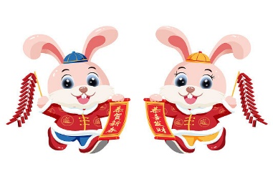
寒假作業內容

領 域 | 作 業 內 容
語 文 | - 閱讀好書(至少兩本)  - 複習三上國語生字詞語
數 學 | - 複習三上數學
英 文 | - 複習Unit1-4(利用G.C影音檔複習生字、會話以及閱讀)
運 動 | - 每週至少運動三次，每次至少30分鐘(例如：跳繩、跑步、游泳……)  - 每天仰臥起坐5下
家 事 | - 每日做家事
音 樂 | - 複習音階以及所學的曲目

